 | 650000, Кемерово,  пр. Советский, 56, каб. № 210;  Тел. 365545;  Факс 366253 (для прессы);  E-mail: press-centr@fpok.ru;  www.fpok.ru
Михаил Махнев
Пресс-релиз №32 (5582) от 29.05.2025 г.
Ссылка на Федерацию профсоюзных организаций Кузбасса обязательна

В штаб-квартире ФНПР состоялось совещание председателей профсоюзов
Основными вопросами повестки стали результаты прошедших в ряде регионов отчетно-выборных конференций территориальных профобъединений, итоги первомайских мероприятий, перспективы развития главной профсоюзной газеты «Солидарность» и изменения в системе российского высшего образования.
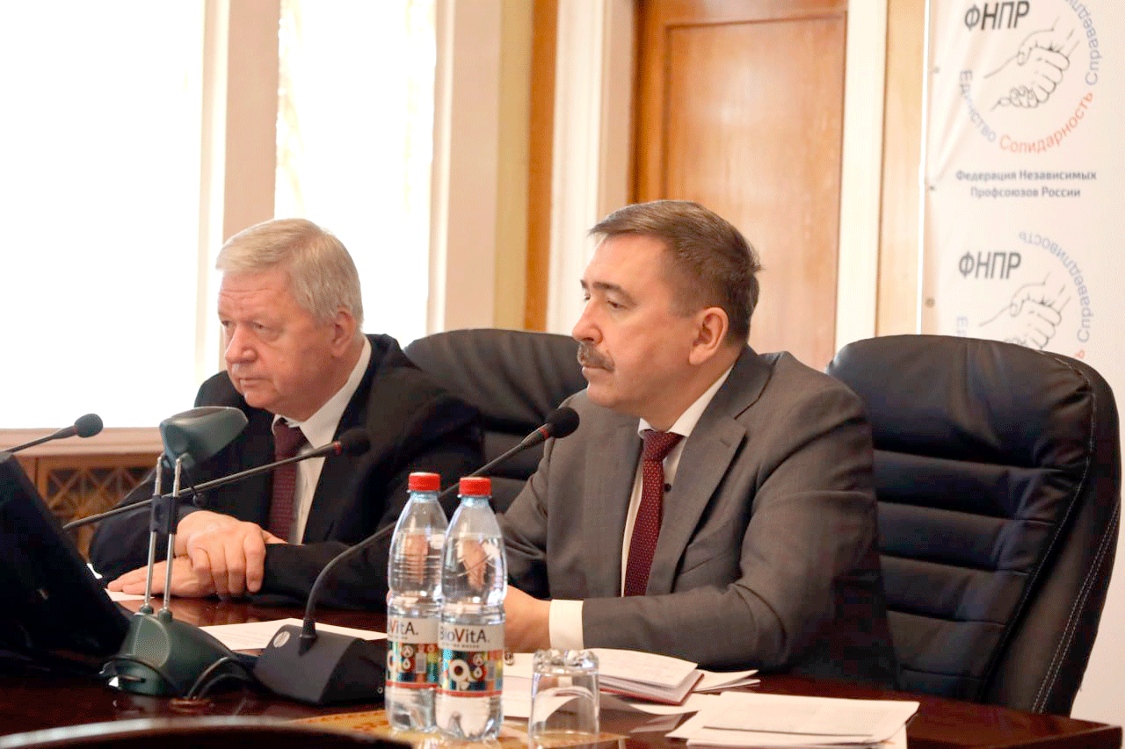
Заместитель председателя ФНПР Давид Кришталь рассказал о ходе отчетно-выборных кампаний. Было отмечено, что уровень организации конференций значительно повысился: в большинстве случаев в их работе принимали участие представители региональных властей, что свидетельствует о развитии конструктивного взаимодействия между профсоюзами и органами государственной власти.
Заместитель председателя ФНПР Александр Шершуков представил результаты Первомайской акции профсоюзов. По всей стране прошли массовые акции и культурно-спортивные мероприятия. В 53 субъектах в региональных центрах проведены митинги и шествия. В очных формах акции без учета собраний в коллективах приняли участие свыше 3 млн. человек.
Во втором докладе А. Шершуков подробно рассказал о работе редакции газеты «Солидарность»: печатном издании, работе сайта и соцсетей, образовательных и мотивационных проектах для профактива. Руководители профсоюзов положительно оценили работу редакции газеты, а также высказали предложение о необходимости обсуждения вопроса дальнейшего развития газеты на заседании Исполкома или Генсовета ФНПР.
Заместитель председателя ФНПР Нина Кузьмина выступила с докладом об изменениях в системе высшего образования, произошедших после принятия Госдумой поправок к Федеральному закону «Об образовании в Российской Федерации».
С 1 сентября 2025 года Правительство РФ будет наделено полномочиями по утверждению перечня направлений подготовки и специальностей высшего образования, научных специальностей, по которым определяется предельное количество мест для приема на обучение на платной основе. Кроме того, правительство будет определять условия, размеры и порядок предоставления государственной поддержки образовательного кредитования, а также перечень профессий, специальностей, направлений подготовки и научных специальностей, соответствующих задачам обеспечения технологической независимости и технологического лидерства России, для обучения по которым такая государственная поддержка оказывается.
См. https://fnpr.ru/events/novosti-fnpr/v-shtab-kvartire-fnpr-pod-rukovodstvom-predsedatelya-federatsii-sergeya-chernogaeva-sostoyalos-soveshch.html

** *** **
РАН призывает к увеличению финансирования фундаментальной науки
Президент Российской академии наук Геннадий Красников заявил о необходимости увеличения государственного финансирования фундаментальной науки до 0,4% ВВП к 2028 году. По его словам, это критически важно для обеспечения национальной безопасности.
РАН предлагает поэтапное увеличение финансирования: 553 млрд рублей в 2026 году, 795 млрд рублей в 2027 году и 1 триллион 11 миллиардов рублей в 2028 году.
Эти цифры, по мнению академика Г.Красникова, соответствуют среднему уровню расходов на фундаментальные исследования в развитых странах. В дальнейшем РАН планирует добиваться дальнейшего увеличения финансирования до уровня ведущих мировых держав в сфере науки и технологий.
Профсоюз РАН на протяжении последних лет обращается в правительство с требованием увеличения финансирования науки. Позиция профсоюза работников РАН, сформулированная на съезде в октябре 2023 года, такова: необходимо разработать и утвердить график повышения бюджетного финансирования фундаментальных исследований в процентах от ВВП с целью выйти на уровень 0,4% ВВП к 2030 году – полностью в русле принимаемых на высшем уровне решений.
«Однако чиновники упорно игнорируют наши обращения, апеллируя к принятым в совершенно других реалиях и противоречащим последним решениям президента России документам. В ответ на письма ученых они заявляют, что формирование и утверждение графика увеличения бюджетных расходов на фундаментальные расходы в процентах от ВВП нецелесообразно!», — заявили в пресс-службе профсоюза работников РАН.
См.: https://www.solidarnost.org/news/ran-prizyvaet-k-uvelicheniyu-finansirovaniya-fundamentalnoy-nauki.html
** *** **
Принят закон о защите работников от снижения премий
На пленарном заседании Госдумы во втором и третьем чтениях был принят законопроект, который защищает работников, получивших дисциплинарные взыскания, от снижения премий. Об этом со ссылкой на данные законодательной базы Государственной думы сообщает РБК.
Новый закон обязывает работодателей детально регламентировать системы премирования в трудовых договорах и локальных нормативных актах. Документы должны четко определять виды премий, их размеры, условия и сроки выплат и при этом учитывать качество работы, стаж сотрудника и наличие дисциплинарных взысканий. Однако при нарушениях трудовой дисциплины премиальные выплаты уменьшаются. Снижение премии допускается исключительно за тот расчетный период, в котором было наложено взыскание, и только по тем видам премий, которые начисляются за соответствующий период.
При этом совокупное уменьшение заработной платы по данному основанию не может превышать 20% от месячного заработка. При этом за работодателем сохраняется право применять все предусмотренные трудовым законодательством дисциплинарные меры, в том числе замечание, выговор и увольнение. Однако взыскания не могут служить основанием для необоснованного сокращения уже заработанных сотрудником выплат, включая заработанные премии.
Принятый закон также обновил нормы режима работы и отдыха работников с особым графиком, правила совместительства для педагогов, медиков и работников культуры, а также нормы труда несовершеннолетних и работы за границей.
Ранее ФНПР внесла правки в правительственный законопроект, регулирующий, в том числе, и выплату премий, о чем сообщала «Солидарность». В феврале 2025 года Комитет Госдумы по труду, социальной политике и делам ветеранов рекомендовал принять в первом чтении правительственный законопроект, приводящий Трудовой кодекс в соответствие с постановлением Конституционного суда полуторалетней давности. Речь шла об устранении возможной несправедливости при начислении премий сотрудникам, имеющим дисциплинарное взыскание. Тогда ФНПР выступила против принятия закона в предложенном правительством виде. Мнение профсоюзов было учтено в комитете и внесено в законопроект в виде поправки ко второму чтению. Профсоюзы усмотрели в изначально предлагаемом документе лазейку для недобросовестных работодателей, которая бы позволила им нарушать права работников. Смысл поправки в следующем.
«Работодатель, с учетом мнения выборного профсоюзного органа первичной профсоюзной организации, для принятия локальных нормативных актов вправе предусмотреть условия о том, что снижение премии работнику в связи с применением к нему дисциплинарного взыскания осуществляется в отношении только тех входящих в состав зарплаты премиальных выплат, которые начисляются за период, когда к работнику было применено соответствующее взыскание, - зачитал будущую поправку член комитета по труду и зампред ФНПР Андрей Исаев. - Чтоб не было такого: условно говоря, у человека неснятый выговор, и его после этого вообще всю жизнь никогда не премируют. А размер снижения [премии] не может приводить к снижению месячной зарплаты более чем на 20%».
См.: https://www.solidarnost.org/news/prinyat-zakon-o-zaschite-rabotnikov-ot-snizheniya-premiy.html
** *** **
Для поддержки угольной отрасли разрабатываются системные и адресные меры
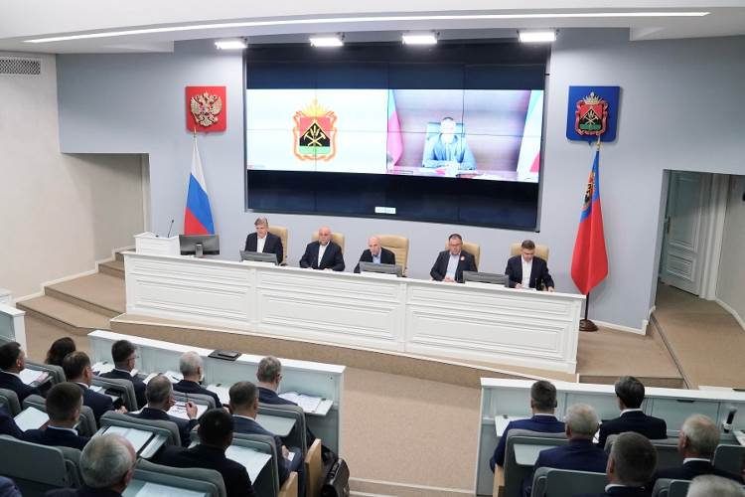
По поручению Председателя Правительства России Михаила Мишустина в Кузбассе состоялось совещание по ситуации в угольной отрасли с участием правительственной делегации. В работе совещания принял участие Олег Маршалко, председатель ФПОК.
В состав делегации вошли Министр энергетики России Сергей Цивилев, Министр финансов России Антон Силуанов, полномочный представитель Президента России в Сибирском федеральном округе Анатолий Серышев, статс-секретарь – заместитель Министра энергетики России Дмитрий Исламов, заместитель Министра транспорта РФ Алексей Шило, генеральный директор — председатель правления ОАО «Российские железные дороги» Олег Белозеров. Также в совещании приняли участие губернатор Кузбасса Илья Середюк, руководители угледобывающих компаний.
«На предприятиях Кузбасса работают квалифицированные люди, которые делают все, чтобы сохранить коллективы и производство. В настоящее время мы видим необходимость дополнительной поддержки угольщиков со стороны государства. Сегодня на совещании обсуждались как системные меры поддержки отрасли, так и адресные — в отношении отдельных компаний. Будем докладывать в Правительстве и вырабатывать соответствующие предложения», — рассказал Антон Силуанов.
«Мы обсуждаем широкие меры поддержки для всей угольной отрасли. Окончательные решения будут приниматься на совещании у Председателя Правительства Российской Федерации и утверждаться у Президента страны, который держит ситуацию на контроле», — подчеркнул Сергей Цивилев, отметив, что угольная отрасль неоднократно самостоятельно проходила кризисы, но сейчас из-за воздействия большого количества негативных факторов ей требуется государственная поддержка.
Анатолий Серышев отметил, что в экономике Сибирского федерального округа угольная отрасль остается системообразующей. «Стабильность ее работы — условие для благополучия целого ряда регионов Сибири. Прежде всего, Кузбасса — ведущего центра угольной промышленности Российской Федерации, который обеспечивает половину всей угледобычи в стране», — сказал полпред. По его словам, ситуации в угольной отрасли уделяется внимание на самом высоком уровне.
Губернатор Кузбасса Илья Середюк рассказал, что в числе рассматриваемых мер — налоговые отсрочки, субсидирование компаний, реструктуризация кредитов.
«Важно, что в Правительстве создали подкомиссию, которая будет точечно рассматривать обращение компаний, находящихся в крайне тяжелом состоянии. Каждую ситуацию будут индивидуально разбирать и принимать решение по поддержке. Основная цель этих мер — устойчивая работа угольных предприятий», — сказал Илья Середюк.
Напомним, в январе 2025 года Кузбасс и РЖД заключили соглашение о вывозе угля на 2025 год. В соответствии с документом грузоотправители предъявят к перевозке, а РЖД обеспечат транспортировку на экспорт в восточном направлении 54,1 млн тонн угля, что соответствует параметрам соглашения, действовавшего в 2024 году.
На долю Кузбасса приходится почти 60% добычи каменных углей в России, около 80% — коксующихся углей, а по целой группе марок особо ценных коксующихся углей — 100%. В отрасли трудятся свыше 110 тысяч человек — более 70% от всех занятых в угольной промышленности страны.
См. https://ako.ru/news/detail/dlya-podderzhki-ugolnoy-otrasli-razrabatyvayutsya-sistemnye-i-adresnye-mery
** *** **
Проведена проверка
Специалисты Кемеровской областной организации профсоюза работников здравоохранения РФ провели плановую проверку в ГКУЗ «Кузбасский хоспис».
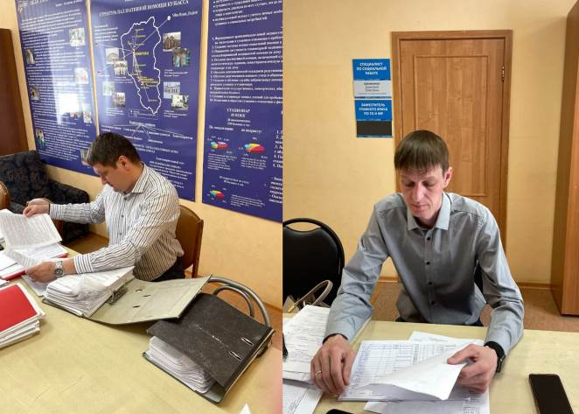
Предметом проверки стали ключевые вопросы соблюдения трудового законодательства, которые напрямую касаются каждого работника:
• оплата труда: правильность начисления и выплаты за сверхурочную работу и работу в выходные дни;
• охрана труда: своевременная выдача специальной одежды и дезинфицирующих средств;
• условия труда: проведение специальной оценки условий труда и оценки профессиональных рисков;
• гарантии и компенсации: корректность предоставления выплат и льгот за работу во вредных условиях труда.
Цель проверки – обеспечить строгое соблюдение законодательства и защиту законных прав на достойные условия труда и справедливую оплату.
По итогам проведённой проверки будет составлен акт, в котором будут зафиксированы все выявленные замечания и нарушения, а также установлены конкретные сроки для их устранения.
См. https://vk.com/kooprzrf
** *** **
Итоги конкурса плакатов к юбилею Победы
В апреле-мае 2025 года в Кузбасской региональной организации Профсоюза работников народного образования и науки РФ был проведен конкурс плакатов, посвященных 80-летию Победы в Великой Отечественной войне.

Конкурс проведён в целях сохранения исторической памяти о подвиге советских солдат в годы Великой Отечественной войны, популяризации военно-исторического наследия России и в ознаменование 80-летия Победы в Великой Отечественной войне 1941–1945 годов.
Участниками конкурса стали первичные профсоюзные организации, состоящие на учете в Кузбасской региональной организации Профсоюза. На суд компетентного жюри были представлены 166 плакатов.
По результатам проведенной экспертизы конкурсных материалов определены победители Конкурса:
- среди первичных профсоюзных организаций, входящих в реестр территориальных организаций Профсоюза:
Первичная профсоюзная организация МАДОУ детский сад №2 «Лучики», Киселевский городской округ;
Первичная профсоюзная организация МБУ ДО «Центр детского творчества», Междуреченский городской округ;
Первичная профсоюзная организация работников Центра детского творчества, Яйский муниципальный округ;
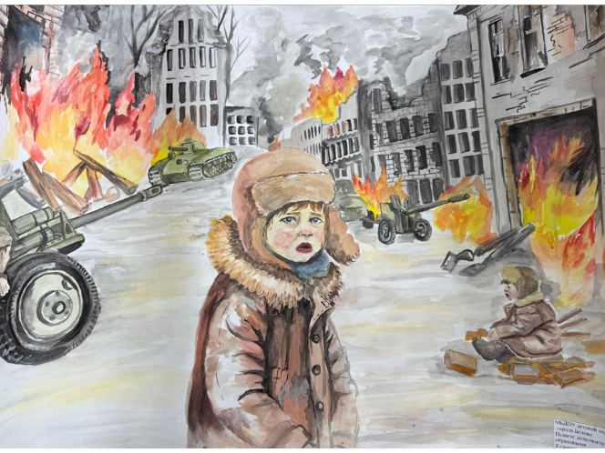
Первичная профсоюзная организация МАНОУ «Гимназия №2», Мариинский муниципальный округ;
Первичная профсоюзная организация муниципального бюджетного образовательного учреждения дополнительного образования «Центр творческого развития детей», Прокопьевский городской округ;
Первичная профсоюзная организация МБОУ «Средняя общеобразовательная школа №3 с углублённым изучением отдельных предметов имени Германа Панфилова», Анжеро-Судженский городской округ;
Первичная профсоюзная организация МБДОУ «Детский сад № 21 «Сказка» комбинированного вида города Белово;
Первичная профсоюзная организация муниципального бюджетного дошкольного образовательного учреждения детский сад № 12 «Рябинка», Топкинский муниципальный округ.
- среди первичных профсоюзных организаций работников вузов:
Первичная профсоюзная организация работников Кемеровского государственного университета.
- среди первичных профсоюзных организаций студентов вузов:
Первичная профсоюзная организация студентов Кузбасского государственного технического университета им. Т.Ф. Горбачева.
- среди первичных профсоюзных организаций профессиональных образовательных учреждений:
Первичная профсоюзная организация работников ГПОУ «Кемеровский аграрный техникум» имени Г.П. Левина;
Первичная профсоюзная организация работников Прокопьевского электромашиностроительного техникума.
- среди первичных профсоюзных организаций прочих организаций:
Первичная профсоюзная организация работников Средней общеобразовательной школы при учреждениях уголовно-исполнительной системы.
Поздравляем победителей и участников конкурса и желаем дальнейших профессиональных достижений и успехов!
См. https://obkom42.ru

** *** **
Профсоюзный велопробег, посвящённый 80-летию Победы
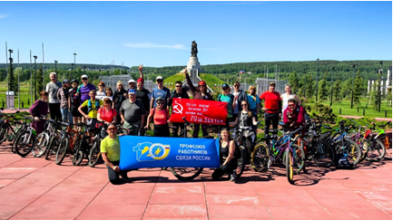
25 мая Кемеровская областная организация профсоюза работников связи провела Профсоюзный велопробег, объединивший участников разного возраста, профессий и уровня подготовки.
С самого утра на старте царила праздничная атмосфера: музыка, улыбки, флаги Профсоюза, Победы и бодрое настроение. Стартовали – и прокатились по живописному маршруту, который пролегал как через городскую черту, так и за городом – с великолепными пейзажами, свежим воздухом и ощущением полной свободы.
На середине пути сделали привал на берегу Томи, где участников ждали ароматный чай и вкусные угощения – отличная возможность передохнуть, пообщаться и насладиться природой.
В пробеге приняли участие 30 человек – члены Кемеровской областной организации Профсоюза работников связи России, их семьи и друзья, а также председатель молодёжного совета ФПОК Наталья Мокрушина.
⠀Все участники были в восторге и уже пообещали, что обязательно будут участвовать в подобных мероприятиях на постоянной основе.
См. https://vk.com/kem_profsouz_svyaz

** *** **
На пьедестале – «Девчата» и «Энергичные парни»
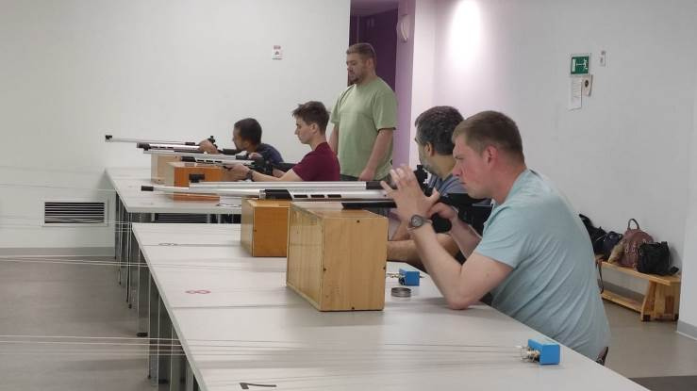
Самые меткие члены профсоюза – в первичных профорганизациях «Кузнецкие ферросплавы» и «ЗапСиб» ГМПР. Об этом говорят итоги ежегодного турнира по стрельбе из пневматической винтовки и пистолета Кемеровской ТПО ГМПР.
«Девчата» (ППО «Кузнецкие ферросплавы») оказались лучшими в обращении с винтовкой, а «Энергичные парни» (ППО «ЗапСиб») выбили больше всего очков из пистолета.
Второе место по винтовке – у команды «Мистер Крюк» (ППО «НКАЗ»), третье – у «Сибирских печенегов» (ППО «ЗапСиб»).
Серебро по стрельбе из пистолета –у команды Кузнецкого металлургическое техникума им. И.П. Бардина «Импульс», бронза – у «Гидро-снайперов» (ППО «ЗапСиб»).
Самым метким вручены Кубки и Дипломы.

** *** **
Профсоюзный турнир в Новокузнецком районе
24 мая профсоюзный комитет шахты «Ерунаковская-VIII» Росуглепрофа провел ежегодный турнир по мини-футболу. Соревнования проходили в селе Атаманово, на базе Муниципального автономного учреждения дополнительного образования «Детско-юношеская спортивная школа».
Рассказывает организатор соревнований, председатель профкома шахты «Ерунаковская-VIII» Евгений Басин:

– На соревнования прибыли не только спортсмены, но и члены их семей. Команды играли по круговой системе, каждая встреча проходила напряженно, с большим количеством ярких моментов.
Наиболее яркую игру показали команды, боровшиеся за первое и второе места. Прошлогодние чемпионы – футболисты участка ВШТ-2 (капитан Александр Матяж), упорно не хотели сдавать свои позиции, но по разнице забитых и пропущенных мячей проиграли команде участка №8 (капитан Сергей Садыков).
Таким образом, победитель турнира – участок №8, второе место у участка ВШТ-2, третье у участка АБ (капитан Александр Исаев). Каждой из команд были вручены почетные кубки и денежные премии.

